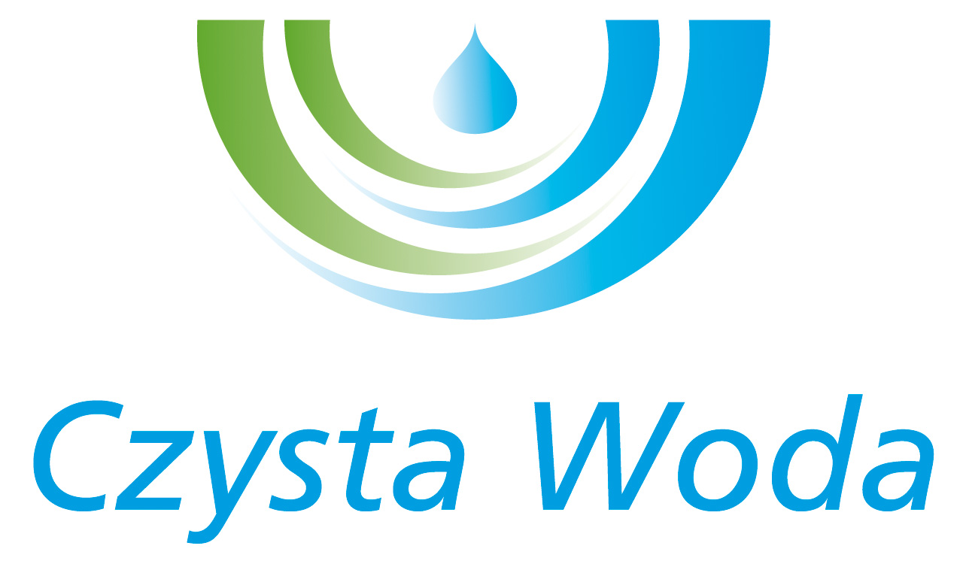
Zakład Wodociągów
i Kanalizacji Sp. z o.o.
ul. Maksymiliana Golisza 10
71-682 Szczecin
tel. 91 44 26 200
fax 91 42 21 258

zwik@zwikszczecin.pl
www.zwik.szczecin.pl
NIP: 851-26-24-854, REGON 811931430
Zakład Wodociągów i Kanalizacji Spółka z ograniczoną odpowiedzialnością, wpisana w KRS pod nr 0000063704 w Sądzie Rejonowym
Szczecin – Centrum w Szczecinie, XIII Wydział Gospodarczy Krajowego Rejestru Sądowego. Kapitał Zakładowy 222.334.500 zł

Szczecin, 19.05.2025 r.

MODYFIKACJA NR 1

Dotyczy: postępowania o udzielenie zamówienia publicznego prowadzonego w trybie przetargu nieograniczonego pn.: „Czyszczenie zbiornika retencyjnego na Oczyszczalni Ścieków „Pomorzany” wraz z zagospodarowaniem powstałego odpadu”.

Zamawiający - Zakład Wodociągów i Kanalizacji Sp. z o.o. w Szczecinie na podstawie Rozdziału X pkt 5 SWZ dokonuje modyfikacji treści SWZ poprzez:

- zmianę zapisu SWZ Rozdział VII:

było:
Zamawiający nie wymaga aby, Wykonawca przed złożeniem oferty przeprowadził wizję lokalną, bądź sprawdził dokumenty niezbędne do realizacji zamówienia dostępne na miejscu u Zamawiającego.

jest:
Zamawiający wyznacza termin wizji na dzień 27.05.2025 r., godz. 11:00. Zbiórka zainteresowanych Wykonawców: brama główna przy stróżówce Oczyszczalni Ścieków „Pomorzany”, ul. Tama Pomorzańska 8 w Szczecinie.

Pozostałe zapisy SWZ pozostają bez zmian. Niniejsza modyfikacja stanowi integralną część SWZ.

